熠格托管
作业答疑

托管中心：苏州
学生姓名 | 年级 | 答疑日期 | 答疑时间
重点答疑科目 | 答疑教师 | 班主任 | 教学校长（签字）
物理 |  |  | 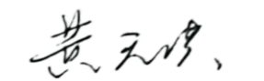

答疑过程
家庭作业完成记录
错题整理
【例1】 (多选)已知月球半径为R，地心与月球中心之间的距离为r，月球绕地球公转周期为T₁，嫦娥4号飞船绕月球表面的运行周期为T₂，万有引力常量为G，由以上条件可知正确的选项是( )
A.地球质量为 B.月球质量为
C.地球的密度为 D.月球的密度为
【针对训练1】 1798年英国物理学家卡文迪什测出引力常量G，因此卡文迪什被人们称为“能称出地球质量的人”。若已知引力常量为G，地球表面处的重力加速度为g，地球半径为R，地球上一个昼夜的时间为T₁(地球自转周期)，一年的时间为T₂(地球公转周期)，地球中心到月球中心的距离为L₁，地球中心到太阳中心的距离为L₂。下列说法正确的是( )
A.由以上数据不能求出地球的质量
B.由以上数据不能求出太阳的质量
C.由以上数据不能求出月球的质量
D.由题中数据可求月球的密度
【例2】 如图所示，在火星与木星轨道之间有一小行星带。假设该带中的小行星只受到太阳的引力，并绕太阳做匀速圆周运动。已知地球的公转周期为1年，下列说法正确的是( )
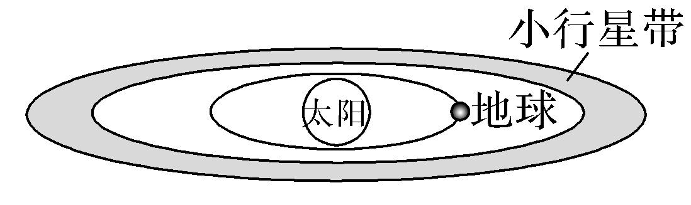
A.太阳对各小行星的引力相同
B.各小行星绕太阳运动的周期均小于一年
C.小行星带内侧小行星的向心加速度值大于外侧小行星的向心加速度值
D.小行星带内各小行星圆周运动的线速度值均大于地球公转的线速度值
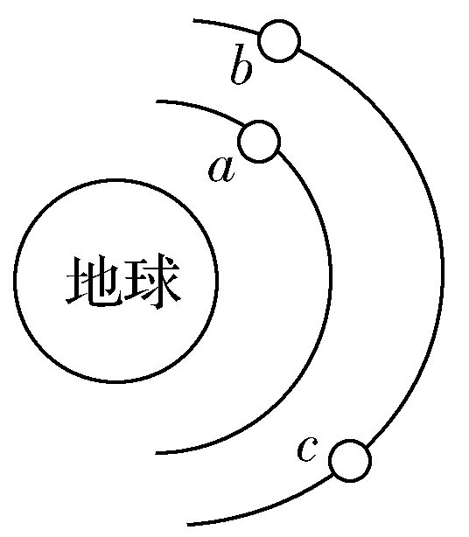
【针对训练2】 (多选)如图所示，a、b、c是地球大气层外圆形轨道上运动的三颗卫星，a和b质量相等，且小于c的质量，则( )
A.b所需向心力最小
B.b、c的周期相等且大于a的周期
C.b、c的向心加速度大小相等，且大于a的向心加速度
D.b、c的线速度大小相等，且小于a的线速度
错题举一反三
1.(天体质量和密度的计算)(多选)一个轨道半径等于地球半径2倍的地球卫星，绕地球转180°的时间为t，引力常量为G，地球半径为R，由此可求得( )
A.地球的质量为$\frac{8R3π2}{Gt2}$ B.卫星的角速度为$\frac{2π}{t}$
C.卫星的密度为$\frac{8π}{Gt2}$ D.地球的密度为$\frac{6π}{Gt2}$
2.(天体质量和密度的计算)在某星球表面，宇航员将一物块从距离地面高h处，从静止开始无初速度释放，经时间t落地。该星球可看作质量分布均匀的球体，半径为R(h≪R)，万有引力常量为G，不考虑星球的自转，不计一切阻力，则该星球的密度为( )
A.$\frac{3h}{2πGRt2}$ B.$\frac{3h}{4πGRt2}$
C.$\frac{3h}{8πGRt2}$ D.$\frac{3h}{16πGRt2}$
3.(天体运行参量的分析和计算)(多选)金星被称为地球的“孪生姐妹”，金星半径是地球半径的0.95倍，金星质量是地球质量的0.82倍，但金星与地球有许多不同之处，如金星的自转周期略大于公转周期，在金星上可谓“度日如年”。下面是金星、地球、火星的有关情况比较。
星球 | 金星 | 地球 | 火星
公转半径 | 1.0×10⁸ km | 1.5×10⁸ km | 2.25×10⁸ km
自转周期 | 243日 | 23时56分 | 24时37分
根据以上信息，下列关于地球及金星和火星(均视为圆周运动)的说法正确的是( )
A.金星运行的线速度最小，火星运行的线速度最大
B.金星公转的向心加速度大于地球公转的向心加速度
C.金星的公转周期最大，火星的公转周期最小
D.金星的公转角速度最大，火星的公转角速度最小

错题过关
题组一 天体质量和密度的计算
1.近年来，人类发射的多枚火星探测器已经相继在火星上着陆，正在进行着激动人心的科学探究，为我们将来登上火星、开发和利用火星资源奠定了坚实的基础。如果火星探测器环绕火星做“近地”匀速圆周运动，并测得该运动的周期为T，则火星的平均密度ρ的表达式为(k为某个常数)( )
A.ρ＝kT B.ρ＝$\frac{k}{T}$ C.ρ＝kT² D.ρ＝$\frac{k}{T2}$
2.“科学真是迷人”，天文学家已经测出月球表面的加速度g、月球的半径R和月球绕地球运转的周期T等数据，根据万有引力定律就可以“称量”月球的质量了。已知引力常量G，用M表示月球的质量。关于月球质量，下列说法正确的是( )
A.M＝$\frac{gR2}{G}$ B.M＝$\frac{GR2}{g}$
C.M＝$\frac{4π2R3}{GT2}$ D.M＝$\frac{T2R3}{4R2G}$
3.(多选)若宇航员在月球表面附近自高h处以初速度v₀水平抛出一个小球，测出小球的水平射程为L。已知月球半径为R，万有引力常量为G。则下列说法正确的是( )
A.月球表面的重力加速度g_{月}＝
B.月球的质量m_{月}＝
C.月球的自转周期T＝$\frac{2πR}{v0}$
D.月球的平均密度ρ＝
题组二 天体运行参量的分析和计算
4.(多选)把太阳系各行星的运动都近似地看作匀速圆周运动，则离太阳越远的行星( )
A.周期越小 B.线速度越小
C.角速度越小 D.加速度越小
5.某行星可看成一个均匀的球体，密度为ρ，若在其赤道上随行星一起转动的物体对行星表面的压力恰好为零，则该行星的自转周期为(引力常量为G)( )
A.$\frac{4πG}{3}$ B.$\frac{3πG}{4}$ C.$\sqrt{\frac{3π}{ρG}}$ D.$\sqrt{\frac{π}{ρG}}$
6.(多选)2018年2月2日，我国成功将电磁监测试验卫星“张衡一号”发射升空，标志我国成为世界上少数拥有在轨运行高精度地球物理场探测卫星的国家之一。通过观测可以得到卫星绕地球运动的周期，并已知地球的半径和地球表面处的重力加速度。若将卫星绕地球的运动看作是匀速圆周运动，且不考虑地球自转的影响，根据以上数据可以计算出卫星的( )
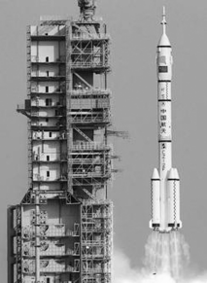
A.密度 B.向心力的大小
C.离地高度 D.线速度的大小
7.“嫦娥一号”的成功发射，为实现中华民族几千年的奔月梦想迈出了重要的一步，已知“嫦娥一号”绕月飞行轨道近似为圆周，距月球表面高度为H，飞行周期为T，月球的半径为R，试求：
(1)月球的质量M；
(2)月球表面的重力加速度g。

8.宇航员在某星球表面(无空气)将小球从空中竖直向下抛出，测得小球速率的二次方与其离开抛出点的距离的关系图像如图所示(图中的b、c、d均为已知量)，该星球的半径为R，引力常量为G，将该星球视为球体，忽略该星球的自转。求：
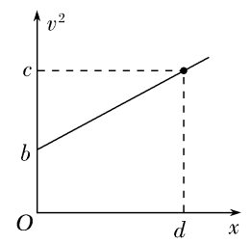
(1)该星球的质量M；
(2)该星球的平均密度ρ。

做错原因分析

万有引力理论的成就
万有引力理论的成就
一、“称量”地球的质量
1.思路：地球表面上质量为m的物体，若不考虑地球自转，物体的重力等于地球对物体的万有引力。
2.关系式：mg＝G$\frac{mm地}{R2}$(m_{地}为地球质量，R为地球的半径)。
3.结论：m_{地}＝$\frac{gR2}{G}$，只要知道g、R、G的值，就可计算出地球的质量。
二、计算天体的质量
1.思路：质量为m的行星绕太阳做匀速圆周运动时，行星与太阳间的万有引力提供向心力。
2.关系式：$\frac{Gmm太}{r2}$＝mω²r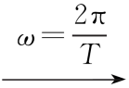 G$\frac{mm太}{r2}$＝m$\frac{4π2}{T2}$r。(m_{太}为太阳的质量，r为行星与太阳的距离)
3.结论：m_{太}＝$\frac{4π2r3}{GT2}$，只要知道行星绕太阳运动的周期T和轨道半径r就可以计算出太阳的质量。
三、发现未知天体、预言哈雷慧星回归
1.海王星的发现：英国剑桥大学的学生亚当斯和法国年轻的天文学家勒维耶根据天王星的观测资料，利用万有引力定律计算出天王星外“新”行星的轨道。1846年9月23日，德国的伽勒在勒维耶预言的位置附近发现了这颗行星——海王星。
2.其他天体的发现：近100年来，人们在海王星的轨道之外又发现了冥王星、阋神星等几个较大的天体。
3.哈雷彗星回归
英国天文学家哈雷计算出在1531年、1607年和1682年出现的三颗彗星的轨道如出一辙，并预言这三次出现的彗星是同一颗星，周期约为76年，还预言它将于1758年底或1759年初再次回归。1759年3月这颗彗星如期通过了近日点，它最近一次回归是1986年，它的下次回归将在2061年左右。

天体质量和密度的计算方法
 | 重力加速度法 | 环绕法
情景 | 已知天体的半径R和天体表面的重力加速度g | 行星或卫星绕中心天体做匀速圆周运动
思路 | 物体在天体表面的重力近似等于天体与物体间的万有引力：mg＝G$\frac{Mm}{R2}$ | 行星或卫星受到的万有引力提供向心力：G$\frac{Mm}{r2}$＝m$\left(\begin{matrix}\frac{2π}{T}\end{matrix}\right)$$^{2}$r
天体质量 | 天体质量：M＝$\frac{gR2}{G}$ | 中心天体质量：M＝$\frac{4π2r3}{GT2}$
天体密度 | ρ＝$\frac{M}{\frac{4}{3}πR3}$＝$\frac{3g}{4πRG}$ | ρ＝$\frac{M}{\frac{4}{3}πR3}$＝$\frac{3πr3}{GT2R3}$
说明 | g为天体表面重力加速度，未知星球表面重力加速度通常利用实验测出，例如让小球做自由落体、平抛、上抛等运动 | 这种方法只能求中心天体质量，不能求环绕星体质量  T为公转周期  r为轨道半径  R为中心天体半径

